Università degli studi di Salerno

Dipartimento di Informatica
Corso di Laurea in Informatica


TECNOLOGIE SOFTWARE PER IL WEB

Website Design

“KeyForTool”
.

Docente:
prof. Simone Romano

Studenti:
Nome Matricola
Carmine Di Manso 19521

Anno Accademico: 2026/2027

INDICE

1. Obiettivo del progetto 3
2. Analisi dei competitor 3
3. Funzionalità del sito 5
4. Layout(sostituire immagine) 6
5. Tema(sostituire immagine) 7
6. Palette dei colori(sostituire immagine) 7
7. Diagramma navigazionale(sostituire immagine) 7
8. Diagramma navigazionale con le Servlet(sostituire immagine) 8
9. Schema ER della base di dati(sostituire immagine) 8
10. Repository GitHub 9

KeyForTool

1. Obiettivo del progetto
L’obbiettivo è creare un sito di e-commerce per la vendita di chiavi di attivazione per software o per l’attivazione di funzionalità aggiuntive. All’interno del sito saranno presenti chiavi per diversi di programmi (ex. editing, manageriali, IDE…).

2. Analisi dei competitor
In questo paragrafo evidenziamo le caratteristiche e funzionalità dei principali siti concorrenti nel settore della vendita di software e videogiochi in formato digitale. Di seguito sono analizzati tre casi di riferimento:
1. Instant Gaming (instant-gaming.com/it/)
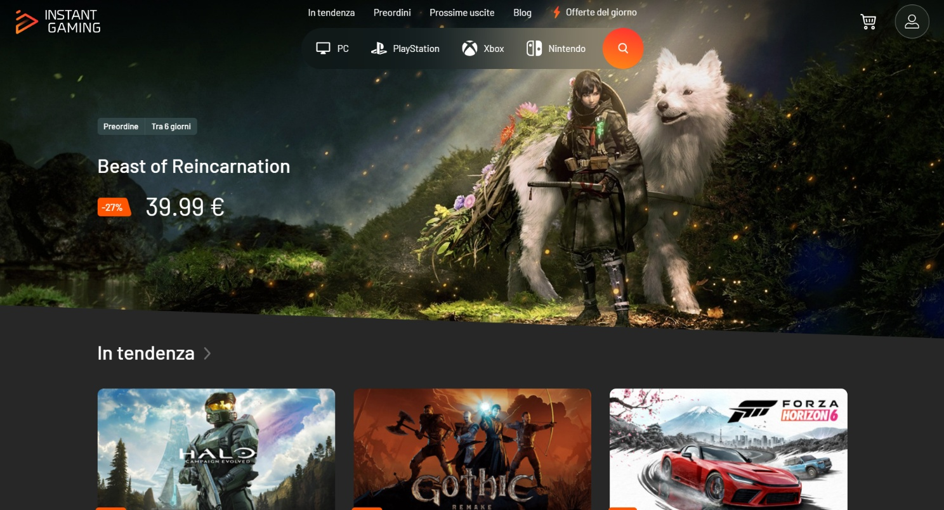
- Target e Categorie: È un e-commerce fortemente orientato ai videogiocatori, specializzato nella vendita di key per PC e console (PlayStation, Xbox, Nintendo), oltre a gift card per vari abbonamenti.
- Funzionalità principali:
  - Ricerca avanzata con filtri complessi (per piattaforma, genere, early access, coop, ecc.).
  - Sistema di preordini per le prossime uscite e "offerte del giorno".
  - Integrazione massiccia dei feedback per la risoluzione di problemi (codici non funzionanti, problemi con transazioni, ecc.) e di recensioni degli utenti per orientare all'acquisto.
  - Disponibilità di estensioni browser e app mobile (iOS/Android) per tracciare sconti e prezzi in tempo reale.
  - Download digitale e consegna del codice istantanea 24/7.
- Layout: Interfaccia a tema scuro (dark mode nativa). Navigazione molto visiva basata sulle locandine dei giochi, con indicatori di sconto in grande evidenza.

2. SoftwareKey (https://softwarekey.it/)

- Target e Categorie: Si rivolge primariamente a un'utenza business e professionale. Il catalogo si concentra su Sistemi Operativi, Microsoft Office, applicativi di grafica e progettazione (Autodesk, Adobe), software per server e antivirus.
- Funzionalità principali:
  - Modello di vendita business con preventivi personalizzati e sconti per l'acquisto di licenze a volume.
  - Forte attenzione al supporto post-vendita: assistenza tecnica gratuita 24/7 per l'installazione e reso gratuito entro 30 giorni.
- Layout: Design pulito, chiaro e professionale. Mette in risalto i badge di certificazione, il numero di clienti serviti e i loghi di partnership ufficiali per dare un senso di sicurezza e professionalità agli utenti.
3. KeySpot (https://keyspot.it/)
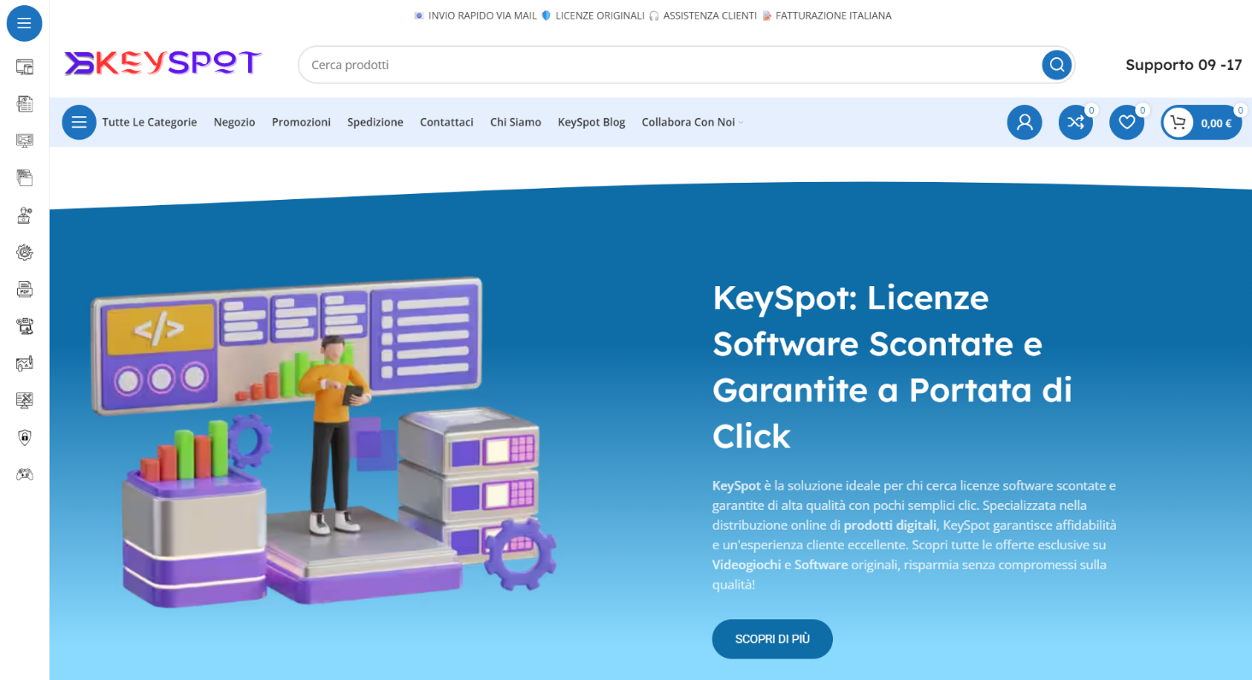
- Target e Categorie: Si posiziona come una via di mezzo, offrendo un vasto catalogo per la produttività aziendale (Office, Windows Server, CAD, Utility) affiancato da una sezione dedicata ai giochi per PC.
- Funzionalità principali:
  - Strumenti e-commerce tradizionali come la "Lista dei desideri" (Wishlist), un tool per il confronto affiancato dei prodotti e il carrello.
  - Proposta di Bundle promozionali (es. combinazione di OS e pacchetto Office).
  - Vendita di servizi aggiuntivi rispetto alle sole chiavi, come l'assistenza informatica per riparazioni PC (anche da remoto).
  - Fiducia garantita attraverso sistemi di certificazione recensioni esterni.
- Layout: Interfaccia chiara, luminosa e suddivisa per categorie tramite un'iconografia dedicata. Le recensioni verificate degli utenti e i banner promozionali trovano grande spazio direttamente in homepage.

3. Funzionalità del sito

Funzionalità lato amministrativo

Gestione del catalogo prodotti: l’amministratore potrà aggiungere, modificare ed eliminare i prodotti presenti nel sito attraverso un interfaccia accessibile disponibile solo agli amministratori.
- Gestione degli ordini: l’amministratore potrà visualizzare e monitorare tutti gli ordini effettuati, filtrandoli per data o per cliente.
Questo strumento facilita il controllo e l’organizzazione delle vendite, consentendo una gestione rapida ed efficiente delle spedizioni e del magazzino.

Funzionalità lato utente registrato
- Aggiungere e rimuovere prodotti dal carrello, come pneumatici, cerchi o ruote complete;
- Finalizzare un acquisto in modo semplice e sicuro;
- Visualizzare la lista degli ordini effettuati, con dettagli su date, prodotti acquistati e stato della spedizione;
- Modificare le proprie informazioni personali, tra cui indirizzo di spedizione, nome, cognome, email e metodo di pagamento;
- Ricercare i prodotti in base a diversi criteri, come tipologia (cerchi in lega, pneumatici, ruote complete), marca, dimensioni, compatibilità con il veicolo, prezzo o popolarità;

Funzionalità lato guest
- Navigare sul sito
- registrarsi
- salvare articoli

4. Layout
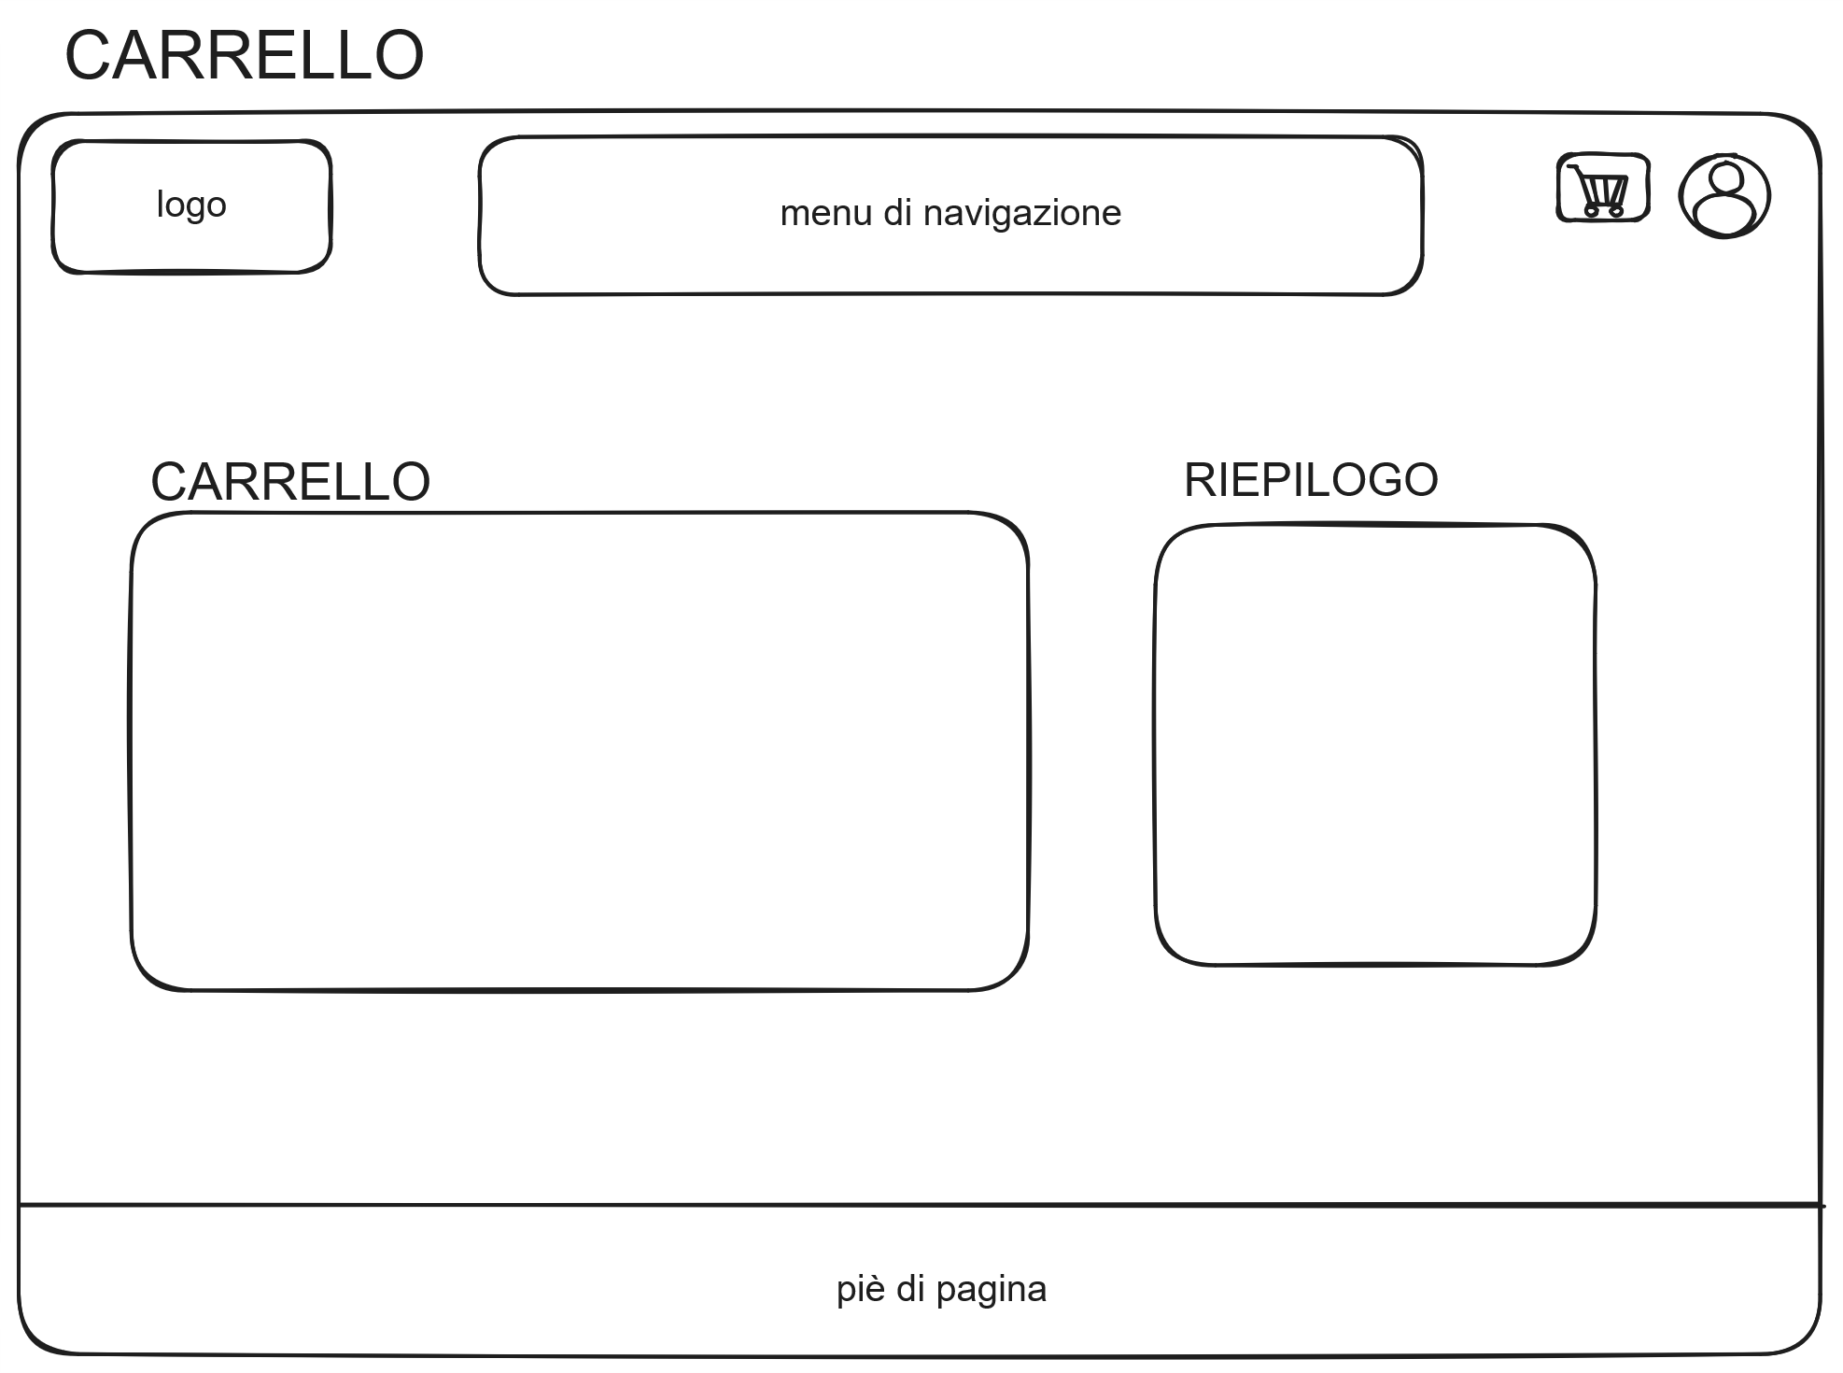
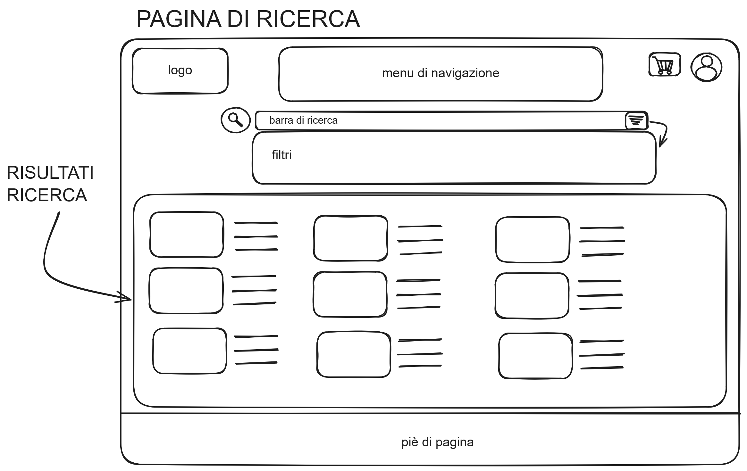
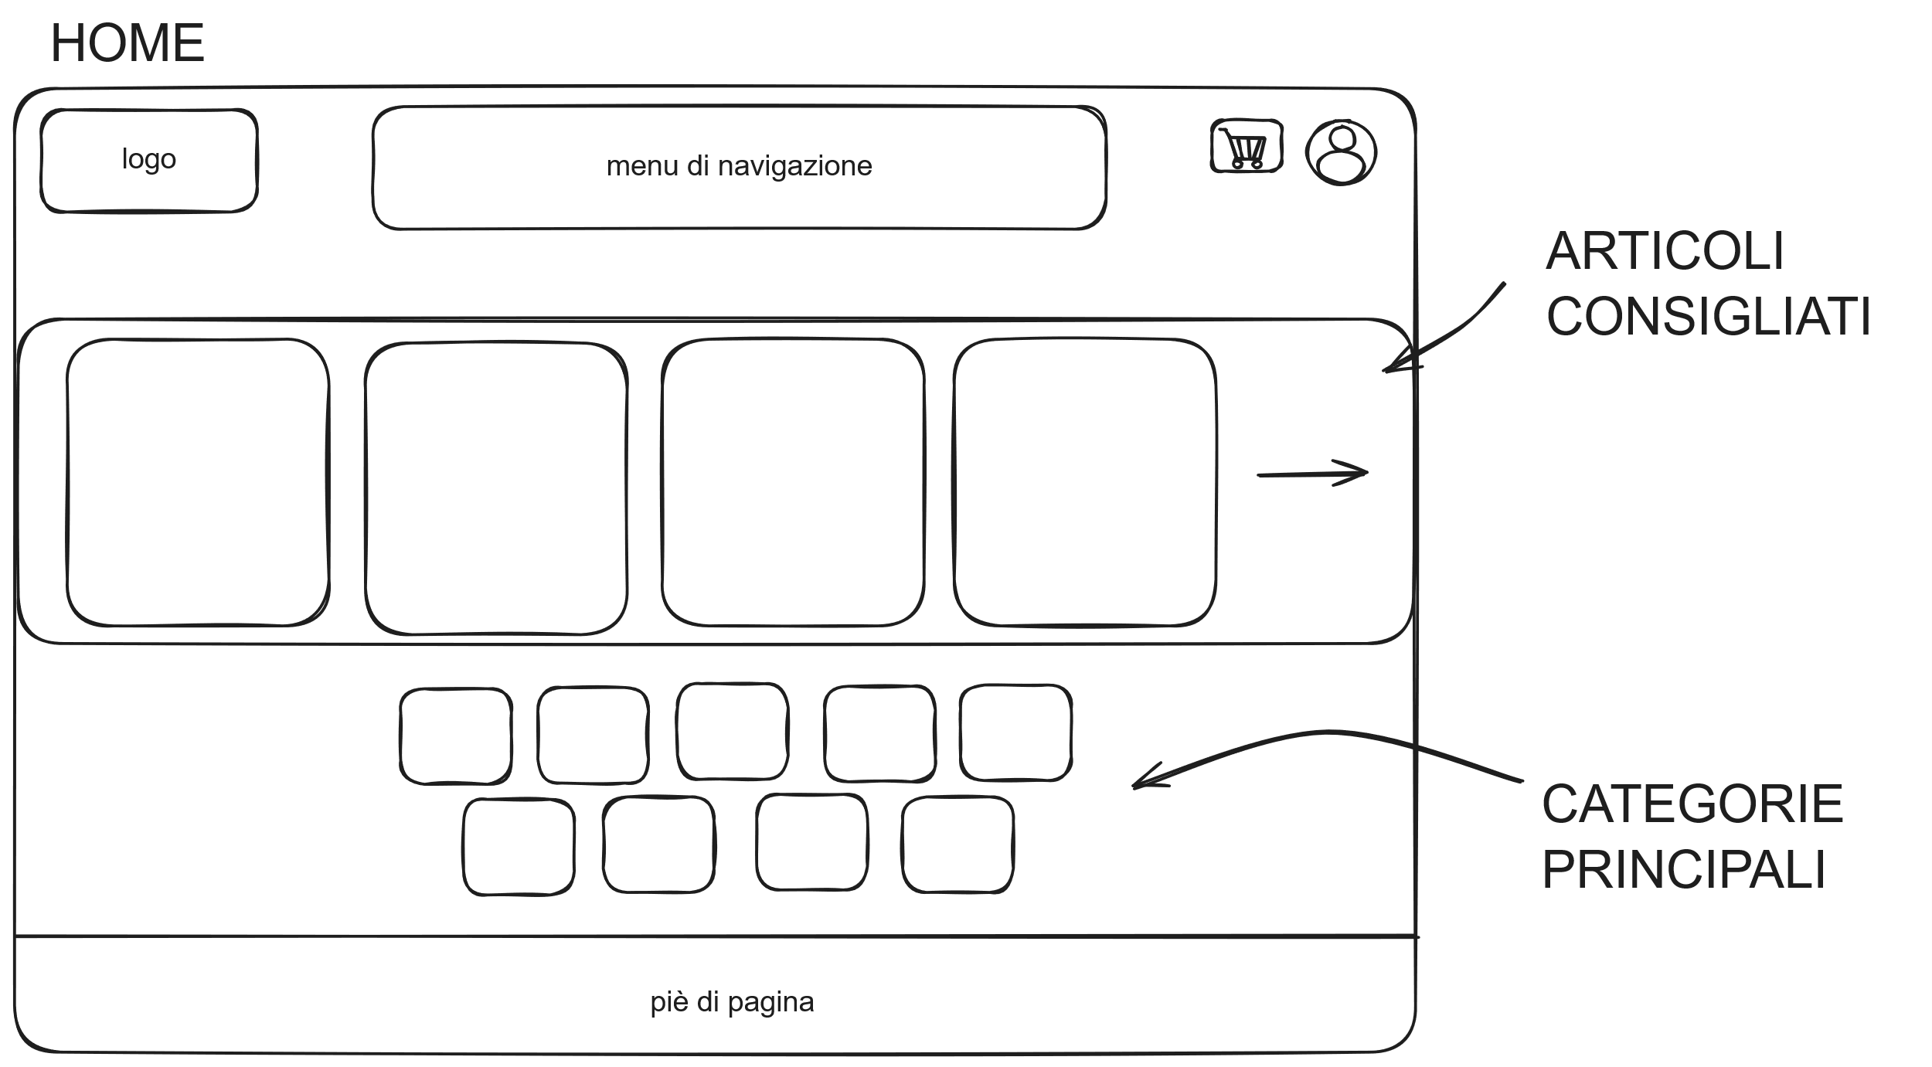

5. Tema(sostituire immagine)
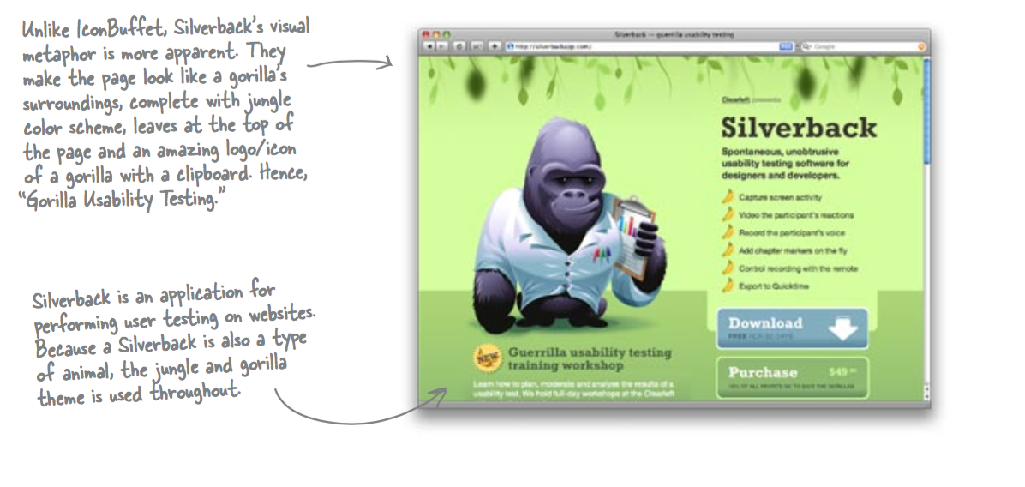

6. Palette dei colori(sostituire immagine)
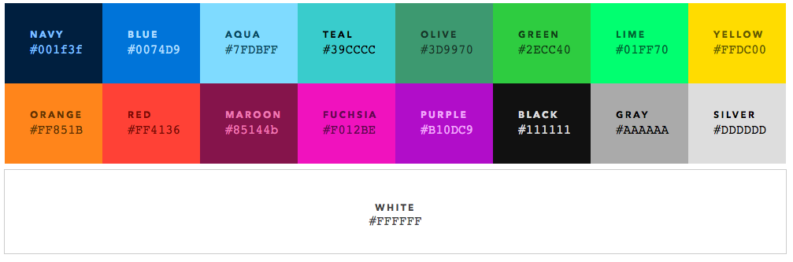

7. Diagramma navigazionale(sostituire immagine)
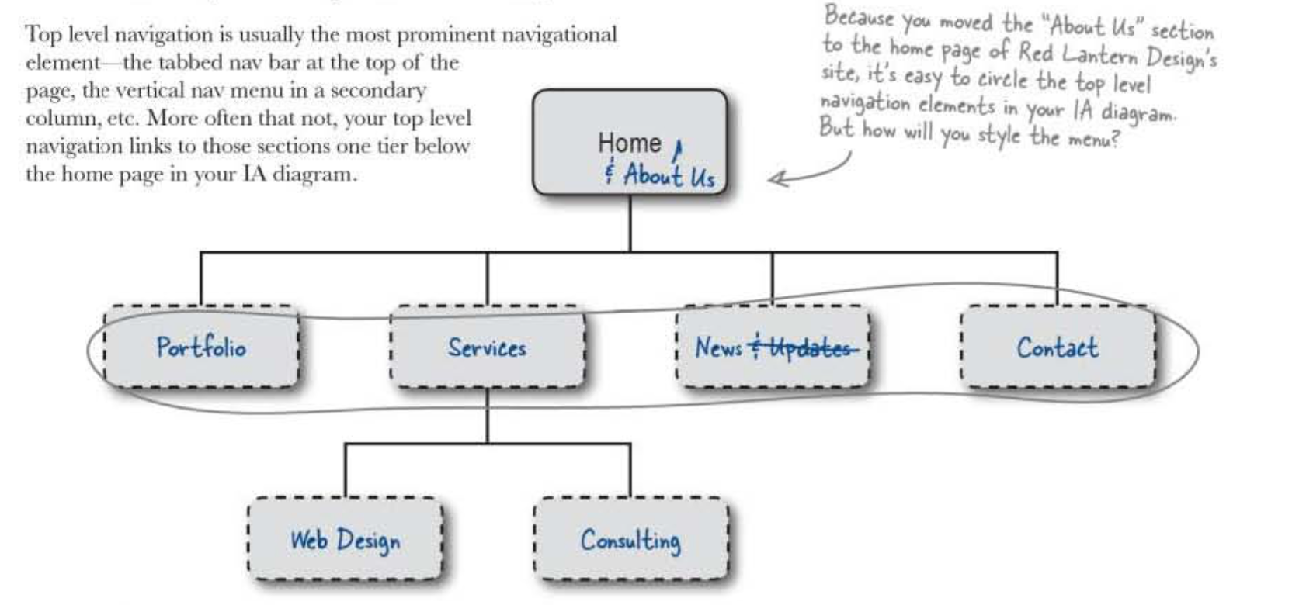

8. Diagramma navigazionale con le Servlet(sostituire immagine)
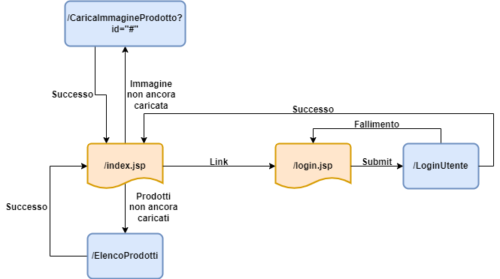

9. Schema ER della base di dati
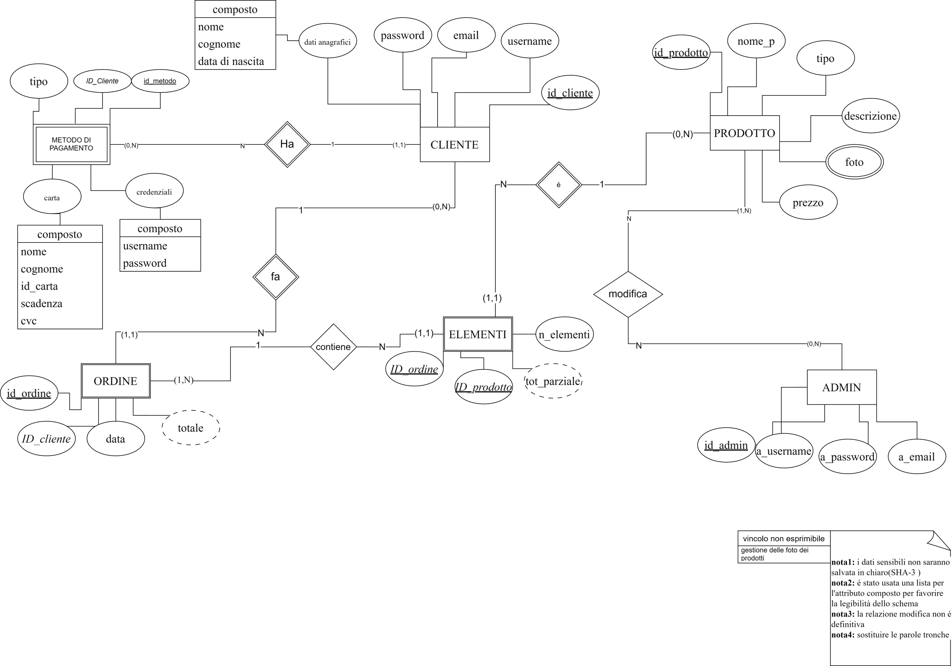

10. Repository GitHub
https://github.com/neuger24/KEYFOTOOL

